Час с Торговым представителем в республике Узбекистан

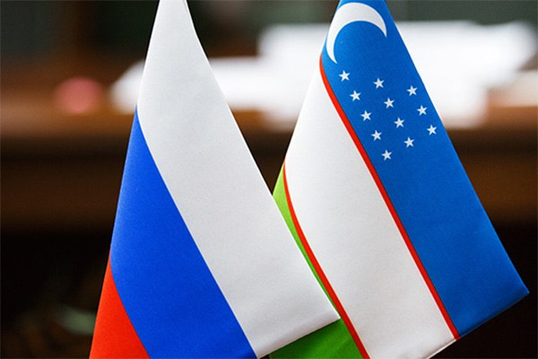
В целях расширения сотрудничества с Республикой Узбекистан и налаживания экономических и инвестиционных связей, АНО «Центр поддержки экспорта Саратовской области» приглашает региональные компании принять участие во встрече с Торговым представителем Российской Федерации в Республике Узбекистан Мокроусовым А.И., в рамках мероприятия «Час с Торговым представителем» в формате видеоконференции.
На встрече будут обсуждаться особенности торговли в Узбекистане, возможности выхода поставщиков на узбекистанский рынок, логистика, а также формы взаимодействия и сотрудничества.
АНО «Центр поддержки экспорта Саратовской области» предлагает ряд услуг, при помощи которых Ваша компания может наладить поставки в Республику Узбекистан. В частности, организация участия в бизнес-миссиях, поиск партнеров, в т.ч. online поиск партнеров и организация участия в выставочно - ярмарочных мероприятиях.
Всех желающих просим обращаться в АНО «ЦПЭ Саратовской области» по телефону (8452) 744-220 , либо по адресу: 410012, Россия, г. Саратов, ул. Рабочая, 145А, электронная почта: cpexport64@gmail.com.

